Министерство науки и высшего образования Российской Федерации

Федеральное государственное бюджетное образовательное учреждение высшего образования   
«Алтайский государственный техничеcкий университет им. И. И. Ползунова»

Факультет информационных технологий

Кафедра прикладной математики

Отчет защищен с оценкой_____

Преподаватель _____________

(подпись)

«___» ____________ 2023 г.

Отчет

по лабораторной работе № 1-2

по дисциплине «Языки и технологии программирования мобильных устройств»

Студент гр. 8ПИ-21

Вервейн С.В.

Преподаватель доцент

Шальнев А.А.

Барнаул 2023

**Задание на лабораторную работу №3:**

Реализовать 3 различных сервиса:

1) bound (Bind)

2) unbound

3) intent  
  
**Язык: Kotlin**

**Код:** https://github.com/Top0wl/MobileServicesLaba3

**Тест:**

**UnboundService:**

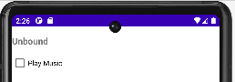

При нажатии на чекбокс играет музыка

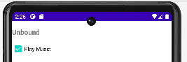

**IntentService:**

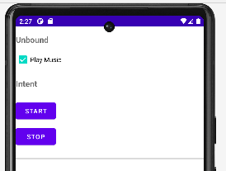

При нажатии на Start начинает заполняться Progress Bar.

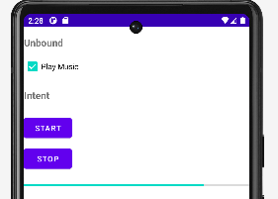

При нажатии Stop заполнение Progress Bar останавливается.

**BoundService:**

При нажатии get timestamp без bind пишется Service not bound.

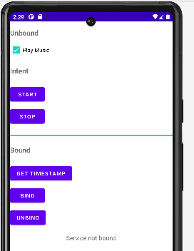

После нажатия bind get timestamp выдаёт время:

